Prueba de Diagnóstico
Artes Visuales

Nombre: | Fecha: ____ / ____ / ____

Instrucciones:
- Lea y escuche atentamente cada instrucción.
- Luego responda según enunciado.
- Entregue evaluación en plazo estipulado.
- Enviar la evaluación al correo de la profesora de artes.

I.- Pinta el paisaje, utilizando colores primarios y secundarios. 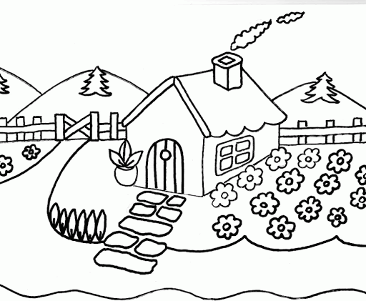

II.- Según los colores utilizados para pintar el paisaje anterior, realiza una lista identificando el color con que pintaste cada figura si es primario ò secundario, por ejemplo: flores rojas-color primario.

________________________________________________________________
________________________________________________________________
________________________________________________________________

III.- Describe el Hiperrealismo y sus características, luego dibuja según indica esta técnica.

IV.- Dibuja al menos 2 seres imaginarios, luego explica quiénes son y sus características.

Nota. Para realizar las actividades, puedes imprimir la prueba, realizarla y luego sacarle una fotografía y enviarla.
La otra opción es realizar el desarrollo en tu cuaderno de artes o en una hoja de block, puedes realizar un paisaje parecido al de la imagen o el mismo (ítem 1), desarrollar el resto de la prueba según corresponda y por último sacarle la fotografía y enviarla al correo de tu profesora.
- camilaprofesora.materdolorosa@gmail.com

Fecha de entrega
Viernes 19 de marzo

